FOTA性能测试报告

1. 总述

1.1 测试对象
FOTA OTA在线升级系统

1.2 测试目的
确定FOTA OTA在线更新检查请求后台处理能力

1.3 测试环境
序号 | 用途 | 硬件环境 | 软件环境 | 数量
1 | 测试用机 | CPU E5-2670(4 core)  RAM 4G | Window7  测试工具（loadrunner11） | 4
2 | web服务器（被测系统） | CPU E5-2670(8 core)  RAM 8G | Ubuntu14.04  Python2.7.6  Mongodb 2.6.6 | 1

1.4 测试网络拓扑
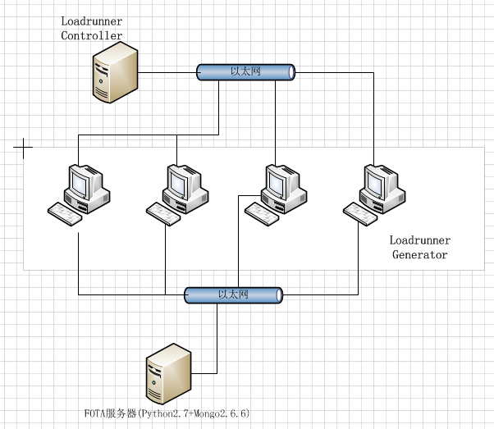

1.5 术语及缩写词
● 测试时间：一轮测试从开始到结束所使用的时间
● 并发线程数：测试时同时访问被测系统的线程数。注意，由于测试过程中，每个线程都是以尽可能快的速度发请求，与实际用户的使用有极大差别，所以，此数据不等同于实际使用时的并发用户数。
● 每次时间间隔：测试线程发出一个请求，并得到被测系统的响应后，间隔多少时间发出下一次请求。
● 事务响应时间：测试线程向被测系统发请求，所有请求的响应时间的平均值。
● 每秒事务数：服务器每秒处理的事务数，即每秒多少个用户得到请求响应。包括一条消息入和一条消息出，加上一次用户数据库访问。

2. 测试方法

2.1 测试原理
通过LoadRunner Conntrol使用多线程技术，模拟在一段时间用户持续递增并发访问被测系统，记录系统相关的一系列信息，计算出系统支持的最大并发用户数

2.2 需记录的数据
测试时间
并发线程数Vuser
平均响应时间
每秒成功数
每秒失败数
web服务器CPU利用率（平均、最大）

3. 测试用例

测试编号：1
测试项目：测试FOTA_OTA更新检查请求处理能力
预置条件：
FOTA系统设备安装包列表至少有一条数据
添加一条测试SN:SN01A98765
操作步骤：
1：录制loadrunner脚本,选择web/http协议,开始录制后直接点停止,生产测试脚本checkupdate
2：在action中编写脚本,发起http请求,检查返回json数据正常,加入请求时间间隔1秒,详细脚本见附件
3：在Controller场景脚本中创建4个组,脚本都选择checkupdate,分别指定4个Generator
4：在Controller场景计划中配置:4000个Vuser,每分钟启动100个Vuser每个Generator分配1000个
5：开始场景执行
6：场景执行结束后，使用Analysis分析测试结果
测试脚本附件：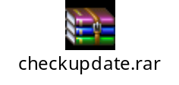

4. 测试结果

4.2 测试数据
测试时间:65分钟
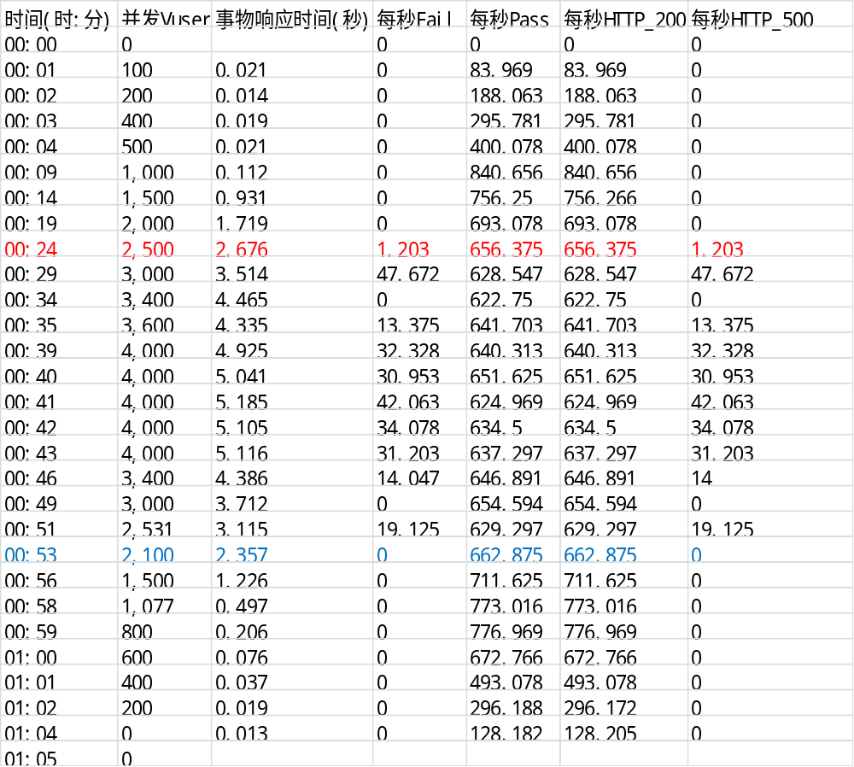
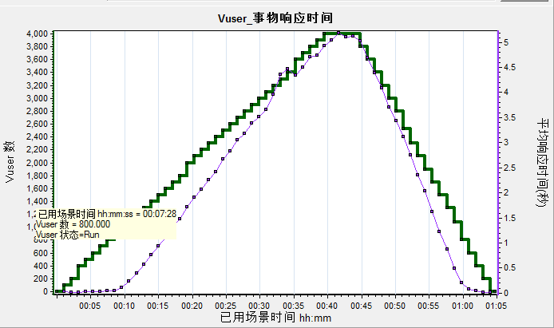

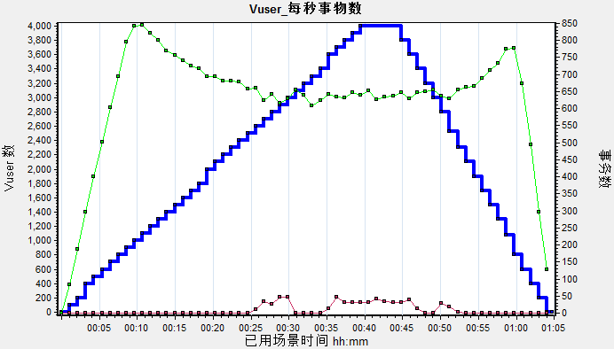
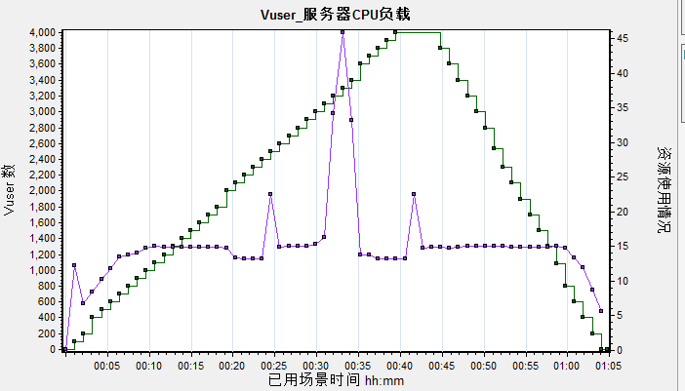

4.2 结果分析

1、事务响应时间
1）事务响应时间随着并发用户数增加而增加，随着并发用户减少而降低，当并发超过2500后开始出现HTTP500错误,排查服务器后台日志发现,FOTA系统默认配置MongoDB的最大连接数为1500,导致程序查询数据失败,返回HTTP500错误。
2）并发用户超过3000时,响应时间超过3秒,严重影响用户体验。

2、每秒事务数
每秒事务数(即每秒更新检查请求)在0~1000并发用户阶段递增；在1000并发用户后，每秒事务数停留在600个/秒，不随并发用户增加而增加，Python服务进程单核CPU占用率接近100%，计算能力达到瓶颈，从而表明单个FOTA的Python服务进程最多能每秒响应600个更新检查请求；超过600个更新检查请求时，需要软件配置扩容，即增加FOTA Python进程。

3、风险提示
1)FOTA系统日志默认打印在命令行窗口中，没有生成日志文件，系统出现异常时无法有效分析异常原因
2) FOTA系统没有实时的在线用户、更新请求数量、请求失败等统计，无法感知什么时候系统需要扩容。

4、附件
